הפקולטה להנדסה - המגמה להנדסה מכנית

יולי 2008

מדרגה לשינוע כסא גלגלים לקרון רכבת

תקציר לספר פרויקטים

פרויקט גמר

מגיש: עידו גור
מנחה: רם טלמור
מקום ביצוע הפרויקט: אוניברסיטת תל אביב

תקציר מנהלים

נושא הפרוייקט
לפי חוק יש לאפשר לאנשים עם מוגבלויות ובינהם כאלה המתנייעים בעזרת כסא גלגלים גישה לשירותי תחבורה ציבורית ובכללם גם לקרון הרכבת.
בין קרון הרכבת והרציף קיים מרווח שמקשה על אנשים המתנייעים בעזרת כסא גלגלים לעלות אל הקרון ולרדת ממנו.
המתקנים הקיימים כיום ברכבת ישראל אינם חלק אינטגראלי מהרכבת ולכן נוסע נכה בגלגלים צריך להודיע 12 שעות מראש לרכבת ישראל על כוונתו לנסוע ברכבת. בנוסף לא כל תחנות הרכבת נגישות לנוסעים נכים.

מטרת הפרוייקט
בפרוייקט זה נדרש לבצע תכן מדרגה ייעודית שתהווה חלק אינטגראלי מקרון הרכבת ותותקן בפתחו. בעת פתיחת דלת הקרון המדרגה תגשר על הרווח שבין דלתות הקרון והרציף ותאפשר את הנגישות לקרון.

מפרט הדרישות
- המדרגה תהיה חלק אינטגראלי מקרון רכבת.
- עומס הנשיאה של המדרגה יהיה מינימום 350 ק"ג.
- מימדיה משטח הנשיאה של המדרגה יהיו מינימום 80 ס"מ X 120 ס"מ.
- המדרגה, בכל שלבי פעולתה (בזמן הפעלתה ובזמן שהיא מקופלת) לא תגביל את הגישה לקרון למעבר נוסעים שאינם מסתייעים בכסא גלגלים.
- המדרגה תגשר על מרחק אופקי של 530 מ"מ ועל טווח מרחקים אנכיים של 190-390 מ"מ.
- הזמן לתפעול המדרגה להעלאת/הורדת נוסע יהיה מקסימום 60 שניות.
- מקור אנרגיה להפעלת המדרגה יהיה באמצעות רשת החשמל או באמצעות קו האוויר הדחוס הקיימים ברכבת.
- המדרגה תעמוד בחוקים, בתקנות ובתקנים הנדרשים מרכבת ישראל.
- המדרגה תעמוד בדרישות הבטיחות שנובעות מהחוקים, התקנות והתקנים.

החלופות
נבחנו מספר חלופות רעיוניות למדרגה מתוכם נבחרה חלופת המעלון כחלופה המועדפת בגלל היתרונות הבאים:
- המעלון הוא הנוח ביותר לתפעול.
- המעלון הוא הנוח ביותר לשימוש ע"י נוסע שמסתייע בכסא גלגלים.
- מהירות התפעול מהמהירות מבין החלופות.
- אומנם המעלון הוא בעל חיסרון שעלייה וירידה של נוסעים צריכה להתבצע אחד-אחד אולם בשל העובדה שאין הרבה נוסעים הזקוקים להשתמש במעלון החיסרון הופך זניח.

אופן פעולת המעלון
המעלון הנבחר מורכב מחמש מערכות עיקריות: משטח הנשיאה, המחסומים הקדמי והאחורי (שמהווים גם רמפת עליה למשטח וירידה ממנו), הזרועות, הבסיסים וידיות האחיזה.
המעלון מבצע שתי פעולות עיקריות: פעולת של פריסה/קיפול ותנועה מגובה רצפת הרכב לגובה הקרקע וחזרה.

פעולת הפריסה/קיפול
בעת פריסת המעלון מתרחשות ארבע פעולות במקביל:
1. התרחקות הבסיס הנייד מהבסיס הנייח.
2. פריסת משטח הנשיאה ממצב בו הוא מקופל לשניים למצב פרוס.
3. מעבר משטח הנשיאה ממצב מאונך לרצפה למצב מקביל אליה.
4. מעבר ידיות האחיזה ממצב מאונך לרצפה למצב מקביל אליה.
בעת הקיפול מתבצעות אותן פעולות בכיוון ההפוך.
באיורים הבאים ניתן לראות את מעבר המעלון ממצב מקופל לפרוס:

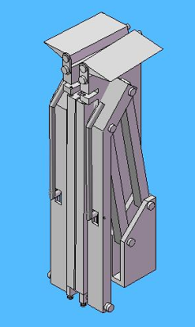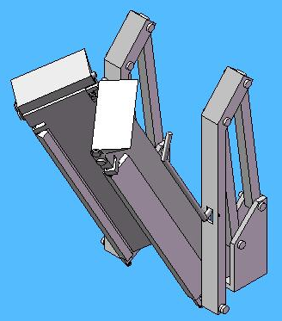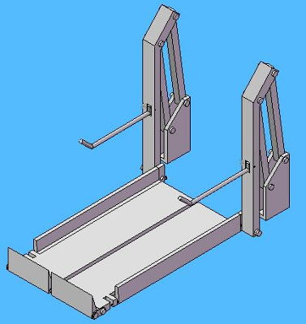
תנועת המעלון מגובה רצפת הרכב לגובה הקרקע
המעלון נע מגובה רצפת הרכב לגובה הקרקע בתנועה קשתית, במהלכה נשאר משטח הנשיאה מקביל לקרקע. 2 הזורעות הקטנות שמחוברות לבסיסים ולזרוע הגדולה נעות בתנועה סיבובית. תנועה זו מיתרגמת לתנועה הקשתית של משטח הנשיאה שמחובר לזרוע הגדולה מגובה רצפת הרכב לגובה הקרקע. התנועה חזרה מגובה הקרקע לגובה רצפת הרכב מתבצעת באותו אופן רק בכיוון ההפוך.
באיורים הבאים ניתן לראות את תנועת המעלון מגובה רצפת הרכב לגובה הקרקע:

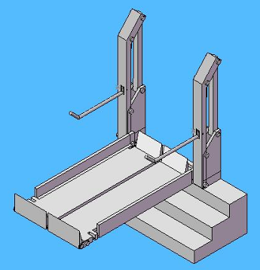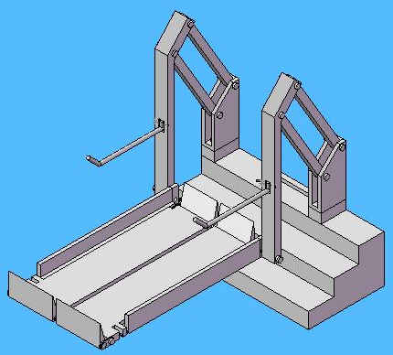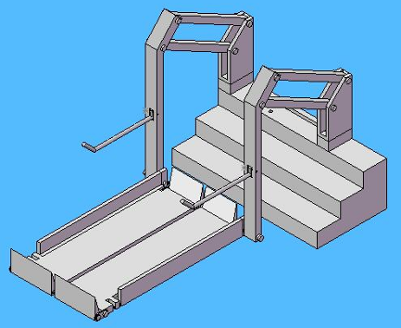

תיכון
בשלבי בתיכון של החלקים השונים נבחנו הסוגיות הבאות: מימדים, חומרים, ניתוח כוחות שפועלים על החלק ובדיקת עמידות במאמצים.

המלצות להמשך
יש לבחור מערכת הידראוליקה ובקרה למדרגה הנ"ל לפי החישובים שבוצעו.

